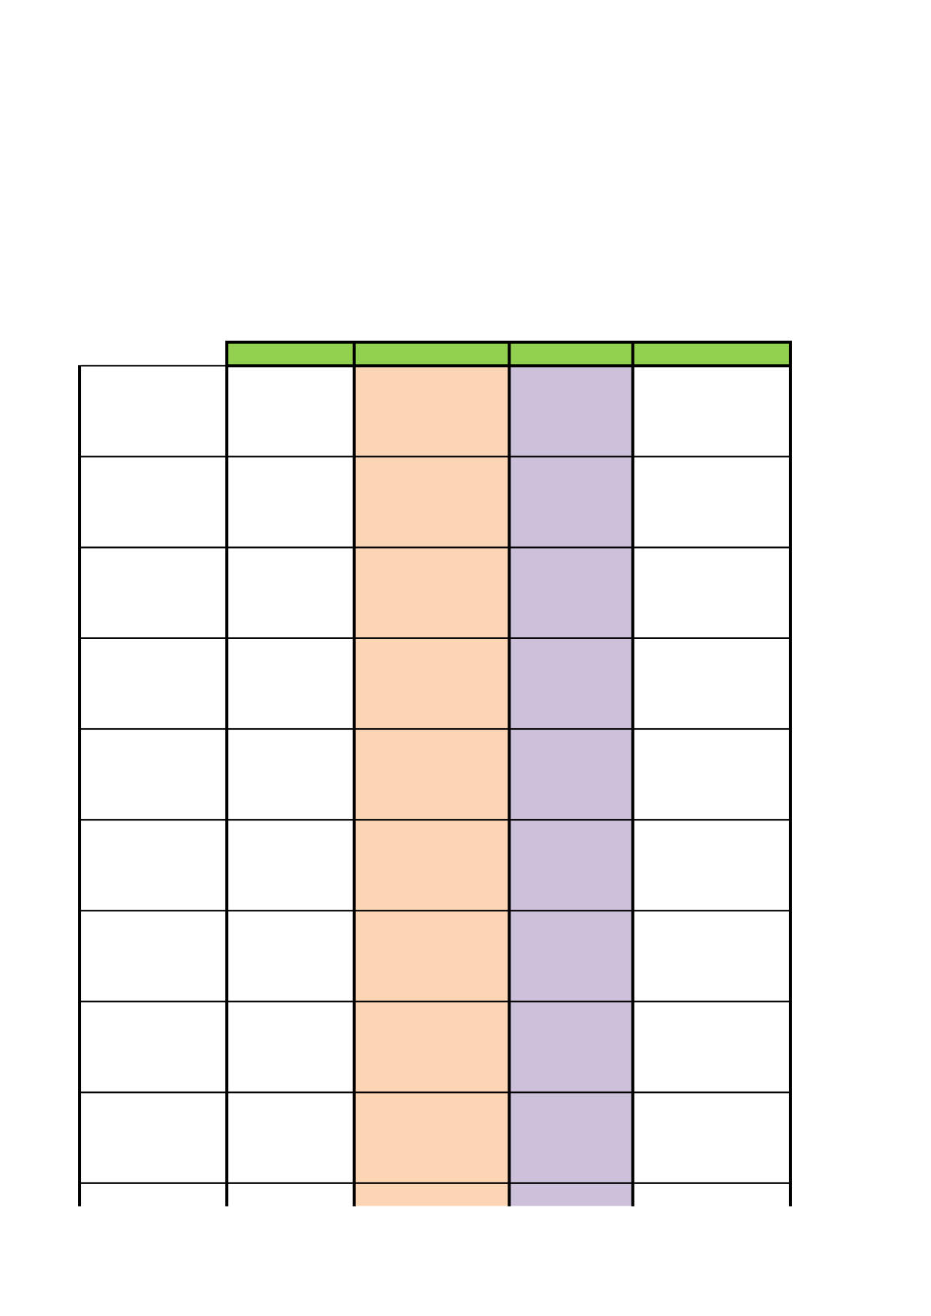

Příloha ke Smlouvě č. 17000151 o poskytnutí finančních prostředků ze SFŽP ČR
Splátkový kalendář
vyplacená půjčka | 38 359 242,72
splatnost v letech | 20 | 80 | splátek
úroková sazba | 0,45%
 |  | splatné k  poslednímu dni Q | splatné k 15.dni  následujícího Q
 | zůstatek jistiny | splátka jistiny za Q | úrok za Q | celkem platba za Q
2020 | 38 359 242,72 | 479 490,53 |  | 479 490,53 Kč
 | 37 879 752,19 | 479 490,53 | 42 614,72 Kč | 522 105,26 Kč
 | 37 400 261,65 | 479 490,53 | 42 075,29 Kč | 521 565,83 Kč
 | 36 920 771,12 | 479 490,53 | 41 535,87 Kč | 521 026,40 Kč
2021 | 36 441 280,58 | 479 490,53 | 40 996,44 Kč | 520 486,97 Kč
 | 35 961 790,05 | 479 490,53 | 40 457,01 Kč | 519 947,55 Kč
 | 35 482 299,52 | 479 490,53 | 39 917,59 Kč | 519 408,12 Kč
 | 35 002 808,98 | 479 490,53 | 39 378,16 Kč | 518 868,69 Kč
2022 | 34 523 318,45 | 479 490,53 | 38 838,73 Kč | 518 329,27 Kč
 | 34 043 827,91 | 479 490,53 | 38 299,31 Kč | 517 789,84 Kč
 | 33 564 337,38 | 479 490,53 | 37 759,88 Kč | 517 250,41 Kč
 | 33 084 846,85 | 479 490,53 | 37 220,45 Kč | 516 710,99 Kč
2023 | 32 605 356,31 | 479 490,53 | 36 681,03 Kč | 516 171,56 Kč
 | 32 125 865,78 | 479 490,53 | 36 141,60 Kč | 515 632,13 Kč
 | 31 646 375,24 | 479 490,53 | 35 602,17 Kč | 515 092,71 Kč
 | 31 166 884,71 | 479 490,53 | 35 062,75 Kč | 514 553,28 Kč
2024 | 30 687 394,18 | 479 490,53 | 34 523,32 Kč | 514 013,85 Kč
 | 30 207 903,64 | 479 490,53 | 33 983,89 Kč | 513 474,43 Kč
 | 29 728 413,11 | 479 490,53 | 33 444,46 Kč | 512 935,00 Kč
 | 29 248 922,57 | 479 490,53 | 32 905,04 Kč | 512 395,57 Kč
2025 | 28 769 432,04 | 479 490,53 | 32 365,61 Kč | 511 856,15 Kč
 | 28 289 941,51 | 479 490,53 | 31 826,18 Kč | 511 316,72 Kč
 | 27 810 450,97 | 479 490,53 | 31 286,76 Kč | 510 777,29 Kč
 | 27 330 960,44 | 479 490,53 | 30 747,33 Kč | 510 237,86 Kč
2026 | 26 851 469,90 | 479 490,53 | 30 207,90 Kč | 509 698,44 Kč
 | 26 371 979,37 | 479 490,53 | 29 668,48 Kč | 509 159,01 Kč
 | 25 892 488,84 | 479 490,53 | 29 129,05 Kč | 508 619,58 Kč
 | 25 412 998,30 | 479 490,53 | 28 589,62 Kč | 508 080,16 Kč
2027 | 24 933 507,77 | 479 490,53 | 28 050,20 Kč | 507 540,73 Kč
 | 24 454 017,23 | 479 490,53 | 27 510,77 Kč | 507 001,30 Kč
 | 23 974 526,70 | 479 490,53 | 26 971,34 Kč | 506 461,88 Kč
 | 23 495 036,17 | 479 490,53 | 26 431,92 Kč | 505 922,45 Kč
2028 | 23 015 545,63 | 479 490,53 | 25 892,49 Kč | 505 383,02 Kč
 | 22 536 055,10 | 479 490,53 | 25 353,06 Kč | 504 843,60 Kč
 | 22 056 564,56 | 479 490,53 | 24 813,64 Kč | 504 304,17 Kč
 | 21 577 074,03 | 479 490,53 | 24 274,21 Kč | 503 764,74 Kč
2029 | 21 097 583,50 | 479 490,53 | 23 734,78 Kč | 503 225,32 Kč

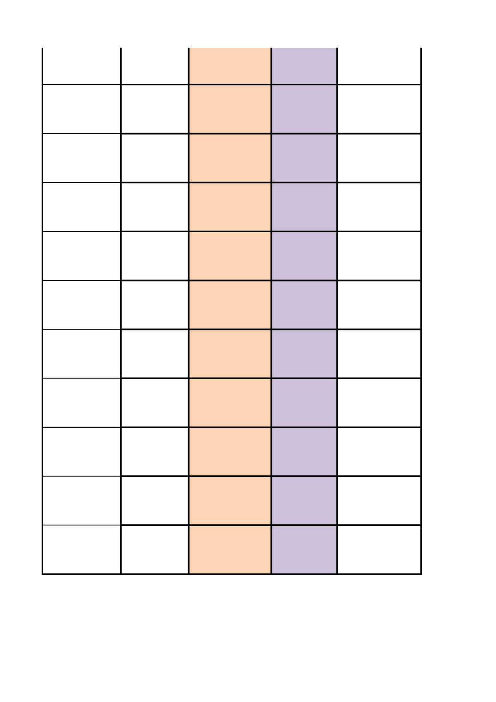

 | 20 618 092,96 | 479 490,53 | 23 195,35 Kč | 502 685,89 Kč
 | 20 138 602,43 | 479 490,53 | 22 655,93 Kč | 502 146,46 Kč
 | 19 659 111,89 | 479 490,53 | 22 116,50 Kč | 501 607,03 Kč
2030 | 19 179 621,36 | 479 490,53 | 21 577,07 Kč | 501 067,61 Kč
 | 18 700 130,83 | 479 490,53 | 21 037,65 Kč | 500 528,18 Kč
 | 18 220 640,29 | 479 490,53 | 20 498,22 Kč | 499 988,75 Kč
 | 17 741 149,76 | 479 490,53 | 19 958,79 Kč | 499 449,33 Kč
2031 | 17 261 659,22 | 479 490,53 | 19 419,37 Kč | 498 909,90 Kč
 | 16 782 168,69 | 479 490,53 | 18 879,94 Kč | 498 370,47 Kč
 | 16 302 678,16 | 479 490,53 | 18 340,51 Kč | 497 831,05 Kč
 | 15 823 187,62 | 479 490,53 | 17 801,09 Kč | 497 291,62 Kč
2032 | 15 343 697,09 | 479 490,53 | 17 261,66 Kč | 496 752,19 Kč
 | 14 864 206,55 | 479 490,53 | 16 722,23 Kč | 496 212,77 Kč
 | 14 384 716,02 | 479 490,53 | 16 182,81 Kč | 495 673,34 Kč
 | 13 905 225,49 | 479 490,53 | 15 643,38 Kč | 495 133,91 Kč
2033 | 13 425 734,95 | 479 490,53 | 15 103,95 Kč | 494 594,49 Kč
 | 12 946 244,42 | 479 490,53 | 14 564,52 Kč | 494 055,06 Kč
 | 12 466 753,88 | 479 490,53 | 14 025,10 Kč | 493 515,63 Kč
 | 11 987 263,35 | 479 490,53 | 13 485,67 Kč | 492 976,21 Kč
2034 | 11 507 772,82 | 479 490,53 | 12 946,24 Kč | 492 436,78 Kč
 | 11 028 282,28 | 479 490,53 | 12 406,82 Kč | 491 897,35 Kč
 | 10 548 791,75 | 479 490,53 | 11 867,39 Kč | 491 357,92 Kč
 | 10 069 301,21 | 479 490,53 | 11 327,96 Kč | 490 818,50 Kč
2035 | 9 589 810,68 | 479 490,53 | 10 788,54 Kč | 490 279,07 Kč
 | 9 110 320,15 | 479 490,53 | 10 249,11 Kč | 489 739,64 Kč
 | 8 630 829,61 | 479 490,53 | 9 709,68 Kč | 489 200,22 Kč
 | 8 151 339,08 | 479 490,53 | 9 170,26 Kč | 488 660,79 Kč
2036 | 7 671 848,54 | 479 490,53 | 8 630,83 Kč | 488 121,36 Kč
 | 7 192 358,01 | 479 490,53 | 8 091,40 Kč | 487 581,94 Kč
 | 6 712 867,48 | 479 490,53 | 7 551,98 Kč | 487 042,51 Kč
 | 6 233 376,94 | 479 490,53 | 7 012,55 Kč | 486 503,08 Kč
2037 | 5 753 886,41 | 479 490,53 | 6 473,12 Kč | 485 963,66 Kč
 | 5 274 395,87 | 479 490,53 | 5 933,70 Kč | 485 424,23 Kč
 | 4 794 905,34 | 479 490,53 | 5 394,27 Kč | 484 884,80 Kč
 | 4 315 414,81 | 479 490,53 | 4 854,84 Kč | 484 345,38 Kč
2038 | 3 835 924,27 | 479 490,53 | 4 315,41 Kč | 483 805,95 Kč
 | 3 356 433,74 | 479 490,53 | 3 775,99 Kč | 483 266,52 Kč
 | 2 876 943,20 | 479 490,53 | 3 236,56 Kč | 482 727,10 Kč
 | 2 397 452,67 | 479 490,53 | 2 697,13 Kč | 482 187,67 Kč
2039 | 1 917 962,14 | 479 490,53 | 2 157,71 Kč | 481 648,24 Kč
 | 1 438 471,60 | 479 490,53 | 1 618,28 Kč | 481 108,81 Kč
 | 958 981,07 | 479 490,53 | 1 078,85 Kč | 480 569,39 Kč
 | 479 490,53 | 479 490,53 | 539,43 Kč | 480 029,96 Kč
SUMA |  | 38 359 242,72 | 1 704 588,85 | 40 063 831,57

